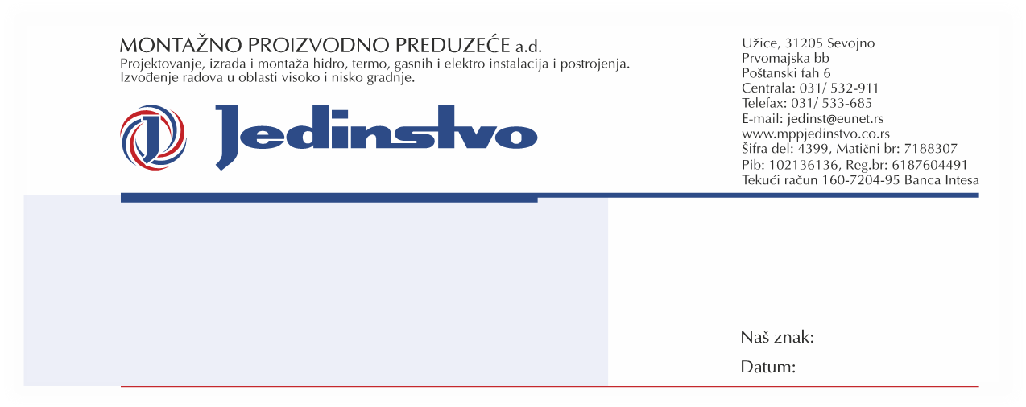

Beogradska Berza
Omladinskih brigada 1
11070 Novi Beograd

29.01.2015.,

Livnica Požega deveta firma u sistemu Jedinstvo Grupe

MPP Jedinstvo ad Sevojno postalo je vlasnik akcionarskog društva Livnica Požega u stečaju nakon što je u utorak, 27. januara, stečajni upravnik potvrdio da je putem javnog prikupljanja Jedinstvo dostavilo najbolju ponudu.

Jedinstvo je za Livnicu Požega ponudilo 309 miliona dinara što je 79,5% procenjene vrednosti ove kompanije koja je prodata putem stečajnog postupka.

Predsednik Jedinstvo Grupe g-din Mića Mićić izjavio je ovom prilikom da delatnost Livnice neće biti menjana, niti će biti otpuštanja radnika, te da će ovo preduzeće sa novim menadžmentom ponovo postati jedno od najuspešnijih u Požegi.

„Ovo je dobra izvozna firma koja ima tržište, ali je ušla u neprilike, dugove i stečaj. Postignuta cena jeste visoka, ali s našim menadžmentom nameravamo da proizvodnju u Livnici znatno povećamo. Mi smo kupili Livnicu bez dugova i obaveza, nastojaćemo da u nju investiramo kad vidimo u šta valja ulagati“, rekao je g-din Mićić dodavši da je Livnica deveto preduzeće u sistemu Jedinstvo Grupe koja ostvaruje godišnju realizaciju od oko 70 miliona evra.

__________________________

Marko Bataković, Generalni direktor

